KPI CHIẾN DỊCH
KPI chiến dịch dùng để thống kê chi tiết hiệu quả của các chiến dịch đã được tạo ra trên hệ thống.
Khi chạy các chiến dịch kinh doanh, chiến dịch bán hàng, chiến dịch chăm sóc khách hàng và việc thống kê gặp khó khăn. KPI chiến dịch sẽ là công cụ hỗ trợ các anh chị thống kê hiệu quả chiến dịch kinh doanh của mình bằng biểu đồ cũng như các con số cụ thể.
Để truy cập vào KPI chiến dịch các anh chị truy cập vào KPI Chiến dịch
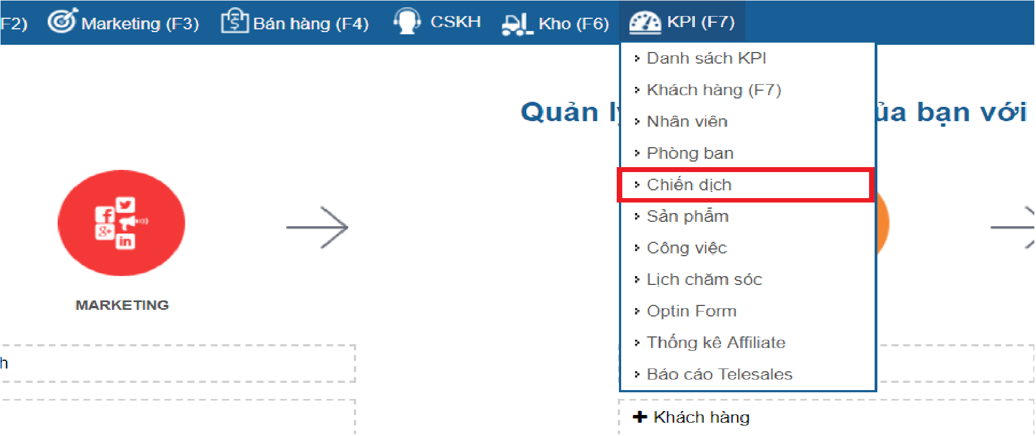
Tại giao diện này, hệ thống đã thống kê chiến dịch của anh/chị cụ thể qua từng tab riêng: Tổng quan, Nhân viên, Khách hàng.

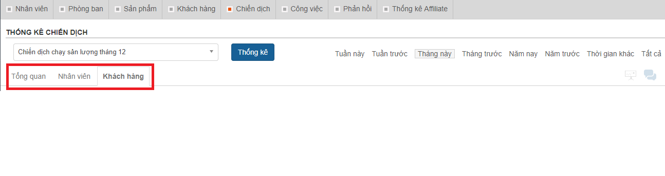

- Giao diện màn hình Tổng quan KPI Chiến dịch
- Tổng quan kpi chiến dịch là anh chị xem được tổng quan của từng chiến dịch. Giúp anh chị thấy được các con số tổng quan về 1 chiến dịch mà anh chị cần.

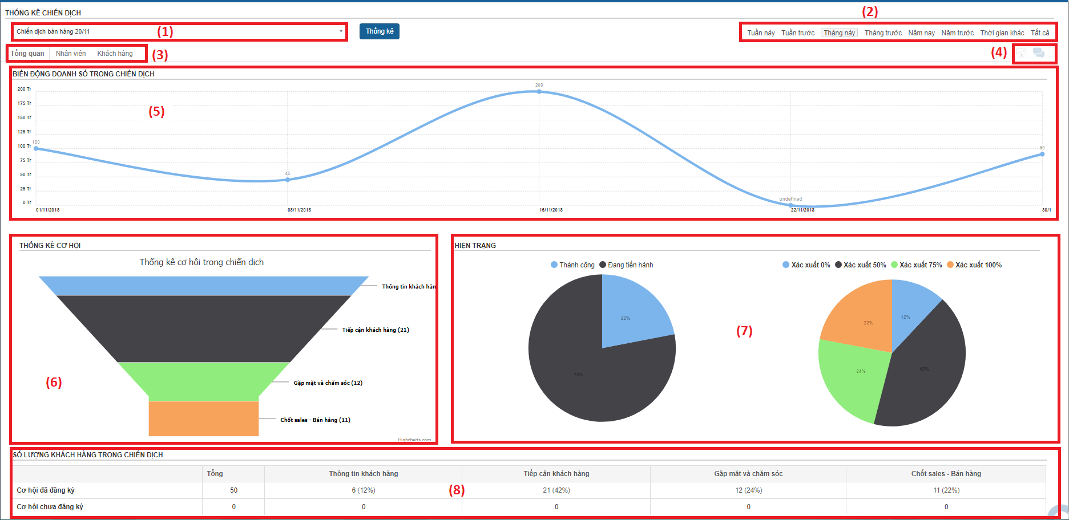

- Tìm kiếm danh sách các chiến dịch cần thống kê
- Lựa chọn số liệu thống kê KPI theo thời gian
- Thống kê số liệu tổng quan, theo nhân viên, theo khách hàng
- Lối tắt vào chiến dịch và màn hình trò chuyện trong chiến dịch đó
- Biểu đồ biến động doanh số trong chiến chiến dịch
- Thống kê số lượng cơ hội của khách hàng theo dạng phễu
- Biểu đồ thống kê xác suất % trong phễu bán hàng
- Chi tiết số lượng cơ hội và phần tram xác suất tương ứng của cơ hội đã được đăng ký và chưa được đăng ký
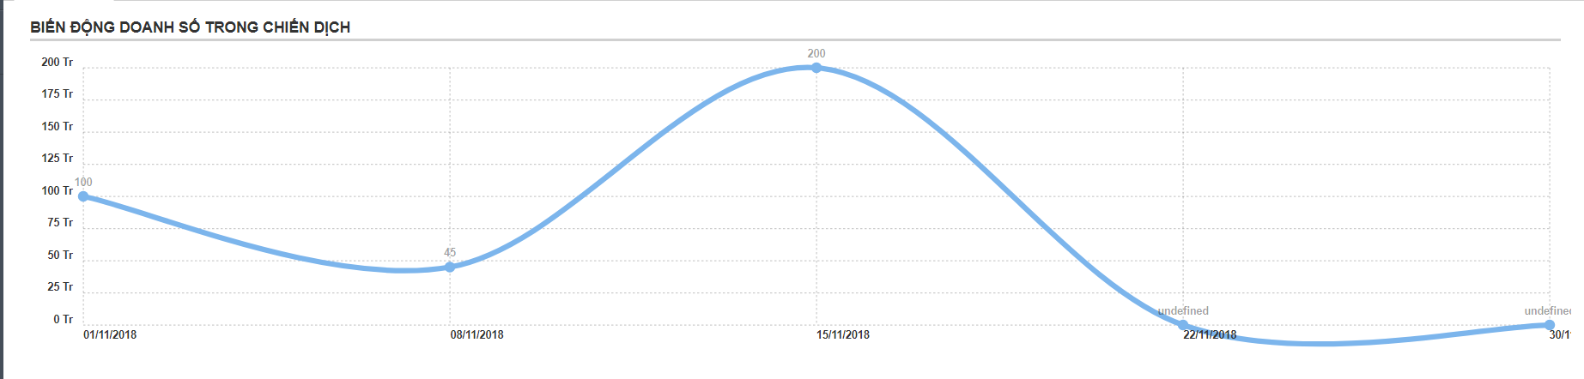
Đây là biểu đồ thể hiện biến động doanh số trong chiến dịch tại các khoảng thời gian khác nhau theo tuần, tháng, quý, năm. Từ đó anh chị sẽ nắm được với chiến dịch bán hàng theo kiểu này thì vào khoảng thời gian nào doanh số đem về có biến động ra sao và có những điều chỉnh sao cho phù hợp.
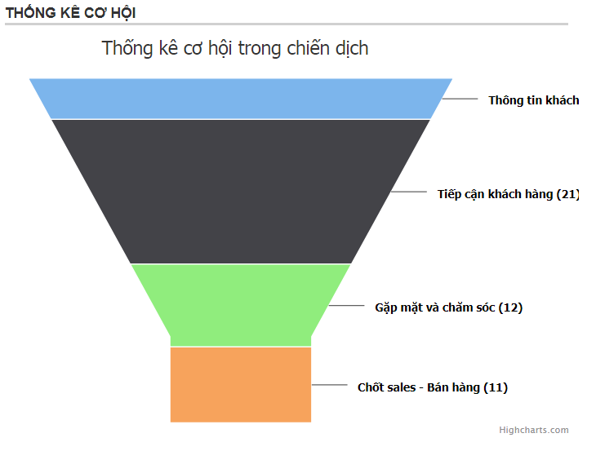
Biểu đồ này thống kê số lượng cơ hội trong chiến dịch được thể hiện theo dạng hình phễu. Mỗi bước trong chiến dịch tương ứng với các vị trí khác nhau trong phễu bán hàng.
Và vị trí cuối cùng của phễu sẽ luôn được coi là bước thành công trong chiến dịch bán hàng của anh chị.
Khi trỏ chuột vào các vị trí khác nhau sẽ hiển thị số lượng cơ hội hiện đang nằm trong bước tương ứng để anh chị có thể nắm được.
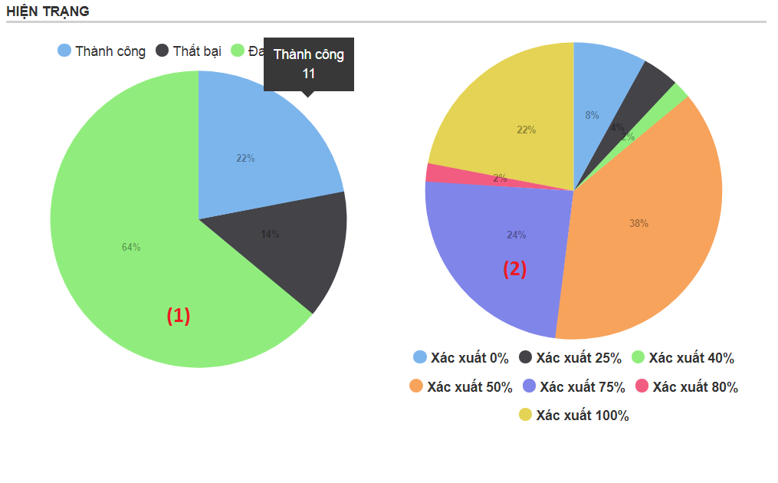
- Biểu đồ này thể hiện tỷ lệ phần trăm cơ hội thành công, thất bại, đang có trong chiến dịch. Anh chị có thể chỉ trỏ chuột vào biểu đồ để thấy được số khách hàng tương ứng với tỷ lệ phần trăm của nó.

- Biểu đồ thể hiện tỷ lệ phần trăm theo xác suất thành công do người phụ trách cơ hội đánh giá. Một cách tổng quát khi nhìn vào biểu đồ này anh chị có thể dự đoán được tỷ lệ khách thành công của chiến dịch là bao nhiêu phần trăm.

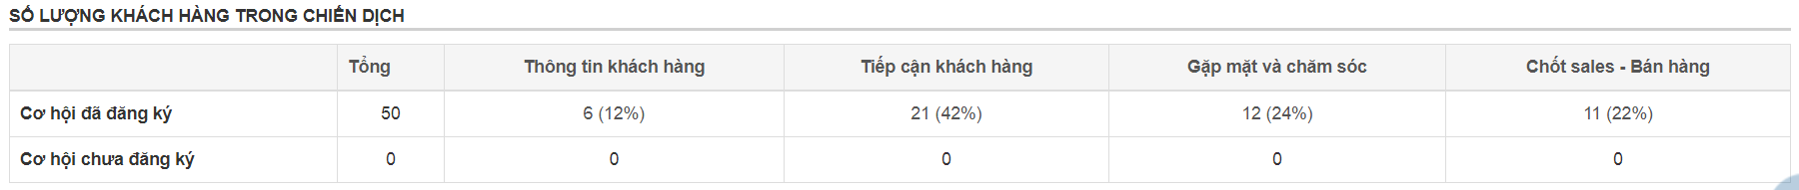
Tại bảng này sẽ giúp anh chị thống kê được số lượng cơ hội khách hàng đã được đăng ký và chưa được đăng ký. Cũng như số lượng cơ hội tại các bước và tỷ lệ phần trăm tương ứng.

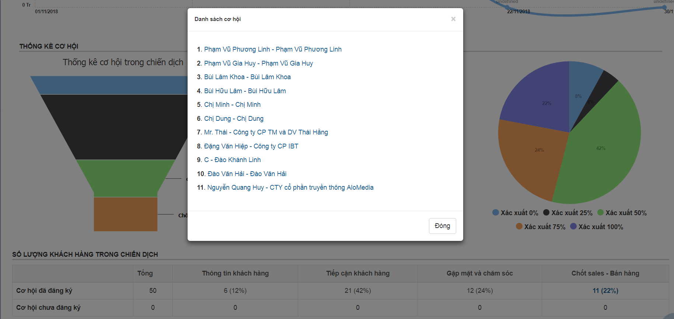
Lưu ý: Có thể click vào số hiển thị tại các bước để xem danh sách khách hàng nằm tại bước đó.
- Thống kê KPI chiến dịch theo nhân viên
Kpi chiến dịch theo nhân viên là: anh chị xem được thống kê theo từng nhân viên theo từng chiến dịch
Thống kê KPI chiến dịch theo nhân viên dùng để đánh giá hiệu quả cũng như hiệu suất của những nhân viên được tham gia trong chiến dịch đó.
Tại đây hệ thống sẽ tổng hợp số liệu để anh chị biết được những nhân viên tham gia trong chiến dịch đã đăng ký phụ trách bao nhiêu khách hàng, số khách hàng thất bại, số khách hàng thành công, doanh số tương ứng của những khách hàng thành công là bao nhiêu.

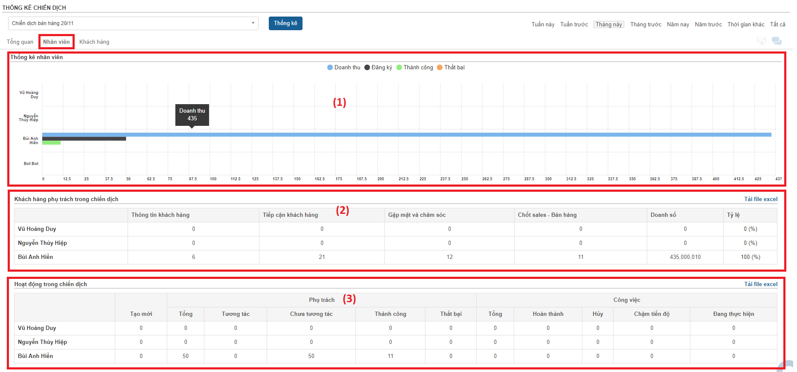
- Tổng quan số liệu của từng nhân viên trong chiến dịch
- Số khách hàng phụ trách trong chiến dịch của từng nhân viên.
- Thống kê các hoạt động trong chiến dịch.
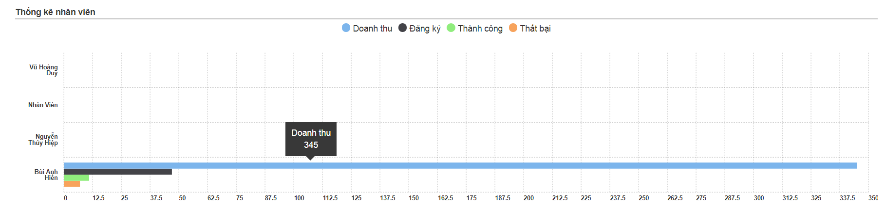
Biểu đồ này thể hiện số lượng khách hàng đã đăng ký của một nhân viên, số khách hàng thành công, số lượng thất bại, doanh số đem về của một nhân viên tại chiến dịch là bao nhiêu.
Lưu ý: Chỉ con trỏ chuột vào các cột sẽ hiển thị số liệu chi tiết tương ứng của dữ liệu đó
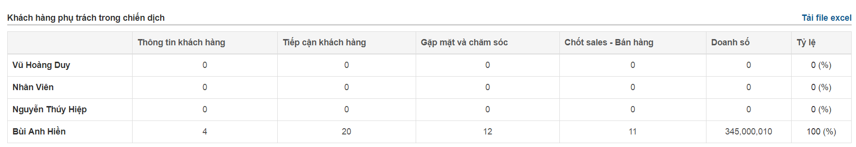
Đây là bảng thể hiện số lượng khách hàng phụ trách của từng nhân viên tham gia trong chiến dịch. Anh chị có thể nắm được chi tiết tại mỗi bước có bao nhiêu khách hàng, doanh số và tỷ lệ phần trăm tương ứng của nhân viên đó.
Lưu ý: Có thể tải file Excel báo cáo bảng này tại góc trên bên phải màn hình.

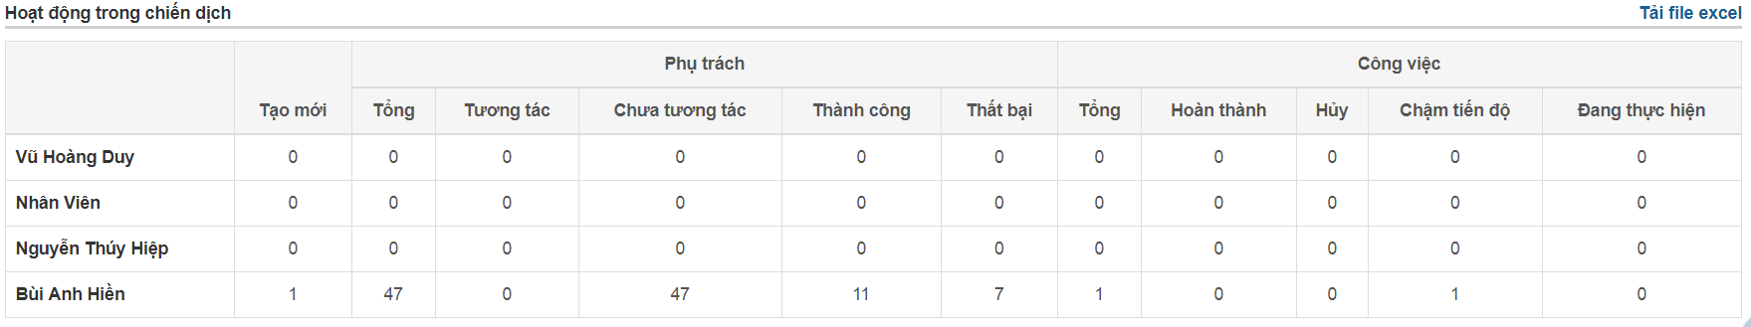
Bảng này thể hiện các hoạt động của nhân viên trong chiến dịch. Anh chị sẽ nắm được tổng số khách hàng phụ trách trong chiến dịch của một nhân viên, số khách hàng phụ trách trong chiến dịch đã được tương tác, số khách hàng chưa được tương tác, số khách hàng thành công và thất bạo. Đồng thời có bao nhiêu công việc được tạo ra trong chiến, số công việc đã hoàn thành, số công việc đã hủy, chậm tiến độ hay đang thực hiện.
Lưu ý: Tại bảng này anh chị cũng có thể xuất file báo cáo Excell bằng cách click Tải file excel góc trên bên phải màn hình.

- Thống kê KPI chiến dịch theo khách hàng

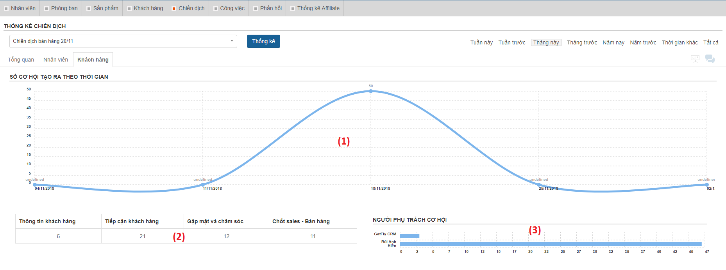
- Biểu đồ này thể hiện số lượng cơ hội của khách hàng được tạo ra trong chiến dịch theo thời gian. Nhìn vào đó anh chị sẽ đánh giá được vào thời điểm nào trong tuần, tháng, quý hay năm khách hàng quan tâm về chiến dịch của anh chị nhiều nhất.
- Bảng hiển thị tổng số lượng cơ hội khách hàng trong chiến dịch theo từng bước.
- Biểu đồ hiển thị tổng số cơ hội của khách hàng do một bạn nhân viên phụ trách trong chiến dịch là bao nhiêu.
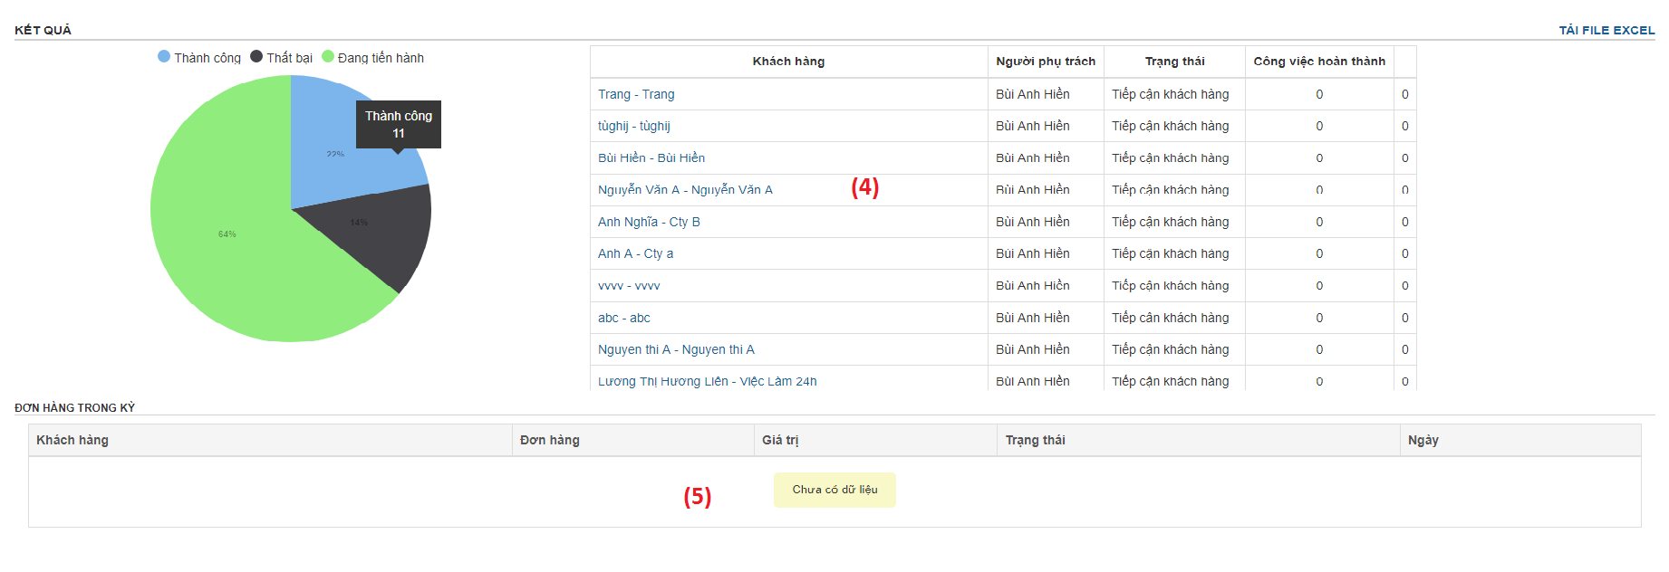
- Biểu đồ hiển thị kết quả số KH thành công, thất bại, khách hàng đang tiến hành.
- Thống kê số lượng đơn hàng trong kỳ của chiến dịch đang chạy.

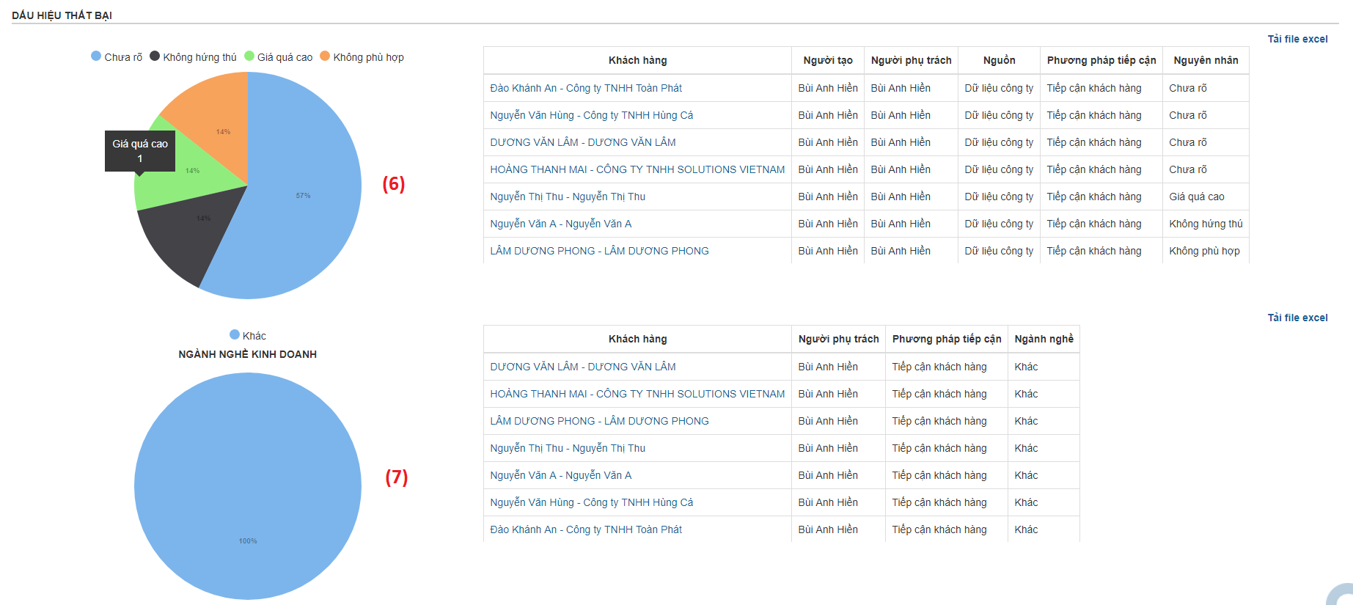

- Biểu đồ thống kê cơ hội thất bại, xác suất % với lý do khác nhau.
- Biểu đồ thống kê cơ hội thất bại, xác suất % theo nghành nghề.

